

《计算科学导论》课程总结报告

|  |  |
| --- | --- |
| 姓 名 | 刘子文 |
| 学 号 | 2207010310 |
| 专业班级 | 本研2201（智能科学类） |
| 学 院 | 计算机科学与技术学院 |

|  |  |  |  |  |  |
| --- | --- | --- | --- | --- | --- |
| 课程认识  30% | 问题思考  30% | 格式规范  20% | IT工具  20% | 总分 | 评阅教师 |
|  |  |  |  |  |  |

2022年11月25日

随着现代科学技术的发展，科学技术的产物相应的也出现了一代代革新，部分伪造产品也就趁机掺杂在正品中，损害消费者的权益。这也就呼吁着防伪技术的不断革新，在防伪技术不断发展中，逐渐诞生了数字防伪技术。

对于计算科学导论的认知



对于计算科学导论，我感觉，在某种程度上，这门学科更像是对计算机从问世到发展到壮大的过程，历史的一种概述，换言之，计算科学导论有点像为计算机所撰写的一部历史。从第一台计算机ENIAC的诞生，到后来不断改进，从电子管计算机到晶体管计算机，再到集成电路计算机，计算科学导论讲述了我们今天所见到的计算机组成部分的制作过程，如讲到制造芯片需要光刻机·······，所以，综上所述，计算科学导论既是一种对过去计算机发展的回顾，也点明了目前计算机仍然需要解决的问题，为未来研究点明了方向。

而且，作为一名大一新生，计算科学导论这门学科在讲述的时候有条不紊的逻辑，将计算机从问世到现在发展壮大，以及计算机发展过程中不同人的贡献，还有计算机和数学的爱恨情仇，都讲的非常透彻又不会很枯燥，这对于我将来写文章如何避免枯燥无趣有很大的帮助，而且，这也对我检索信息的能力有所提升，例：课上讲述的某种设备或技术，它背后的研发人员是谁，生平有什么事迹，有什么趣闻，或者这项技术在发展过程中经历过哪些困难，在哪些方面卡过脖子......

计算科学导论对于我大学的发展还是很有帮助的。

关于数字防伪技术

说到数字防伪，就不得不提一提我国防伪技术的发展了，从夏商朝开始便有防伪书信--专属的印章，亦或者是军队将领的虎符，或者是签字画押（其实古人很早就开始用指纹了嘛），甚至古人早就开始辨别假钞了，无论是铜钱还是银两，首先是官方严令禁止私自铸币，其次是，就像很多影视剧里那样，商贩会用牙齿去咬银元，银子质地比较软，所以咬下去会变形，除此之外，从外表来看，因为银元造假大部分都是用的铅或者是锡，时间久了会变成青黑色，很容易辨认。再到后来的银票，银票的防伪主要体现在，原材料被官方垄断，而且，从一级行政单位到下一级时，都需要盖章，如同今日的水印，而且，印章的图案比较丰富，很难将每个都模仿，因此极大程度上杜绝了假钞的出现。[1]

到了近现代，首先出现的便是激光防伪标签，但是这一类标签很容易伪造，60%相似的伪造品和100%的正品就很难去区分，消费者易于识别，但是很难辨别标签是否是正品。之后初夏的是第二代，即查询式数码防伪标签，可以通过短信，电话或者互联网进行查询，但是由于仅仅印刷在表面，所以其本身很容易被伪造。第三代，是纹路防伪标签，这种以包装资料自身固有的斑纹记号为防伪辨认符号的一种防伪技术可以通过联网，传真，电话查询等区分真伪，而且，因为自然界的斑纹千差万别，基本不可能存在两个完全相同的纹路，所以，极大提高了造假难度。之后是第四代，安全线防伪纸技术，在加入证书之后，消费者能轻松辨认，而且，造假难度也提高了一大截，之后出现的无线防伪技术，与前面两三代产品结合之后，将造假成本提高了一大截。[2]

但是，我们仍不得不认可，道高一尺，魔高一丈。如果标签伪造变难了，那么相应的，对被贴上防伪标签的产品进行“造假”就变得简单很多了，就像是之前的矿潮，很多矿老板见势不好就直接甩卡走人，什么“女生自用99新”什么“某海鲜市场惊现低价3070Ti”，把旧卡翻新，和厂家联手，给这些所谓的“新卡”贴上新出厂的标签，卖给一些不明群众，就出现了“兄弟们我下山了”，“看见人买卡就说是矿，有意思吗？”，“兄弟们，我查了查，上个月出的，绝对不可能是矿”，“有大佬帮忙看看是咋回事吗，打游戏突然就花屏了，画面撕裂”，“该用户已注销”这种剧情。

换言之，数字防伪很关键，同时，也要保证实物的真实性，在这方面，目前，并没有太大的突破，也许，这可以成为一大研究方向？

除此之外，在数字防伪技术的发展方面，计算机起到了很关键的作用，例如，需要计算机去构建一个足够大的数据库去存储全部的正品的防伪码，并且在查询过一次之后便将其删除亦或者是封存，禁止再查询，同时，计算机亦可以高效的实现查询，如果采用短信，还有额外的短信费用，如果采用电话，还得花不少的人工费用。除此之外，计算机能将大量的数据整理得井井有条而且不用担心数据的丢失。

在浏览网上图片时，经常见到照片一角出现@。。。的情况，这是水印，而防伪水印技术也是数字防伪技术的一大分支，防伪水印技术为防止快速响应（QR）条码被复制或伪造提供了一种潜在的方法，最近出现了许多数字QR条码的相关算法。但是，对于印刷二维码，目前还没有实际的研究成果发表。本文研究印刷二维码的防伪技术。定义并讨论了QR条码的主要性能参数，解码率和数字水印检测率。提出了一种基于离散小波变换(DWT)的多通道鲁棒水印方案。在水印方案中，DWT域被划分为不重叠的矩形区域，称为水印通道。每个水印频道都嵌入了频道水印和防伪水印。在防伪水印提取阶段，通过信道水印估计水印信道的失真率。基于失真率，通过设计良好的线性估计算法计算防伪水印，通过分析防伪水印误码率从理论上证明了其有效性。实验结果表明，采用该方案后，防伪水印的检出率大大提高，通过选择合理的参数，可以从打印二维码图像中正确提取防伪水印。通过对防伪水印误码分析从理论上证明了其有效性。实验结果表明，采用该方案后，防伪水印的检出率大大提高，通过选择合理的参数，可以从打印二维码图像中正确提取防伪水印。通过对防伪水印误码分析从理论上证明了其有效性。实验结果表明，采用该方案后，防伪水印的检出率大大提高，通过选择合理的参数，可以从打印二维码图像中正确提取防伪水印。.[3] 这就比较详细说明了防伪水印这项技术。

而除了水印，俄罗斯也有一种激光打印防伪标签的方法，

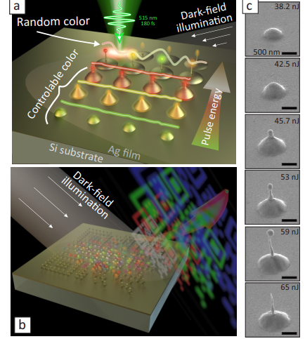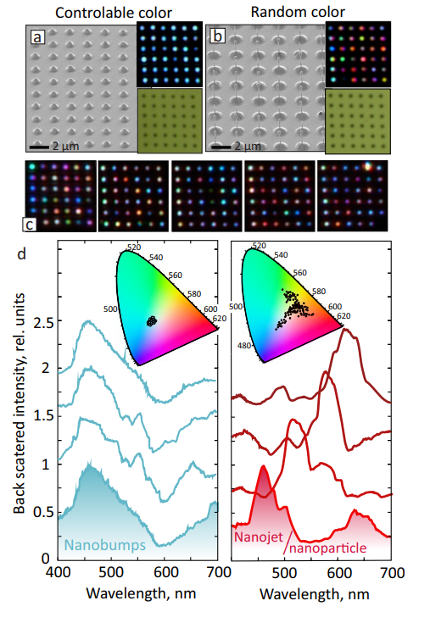俄罗斯的这个研究团队证明了飞秒打印技术是一种简单而且可扩展的技术，可以制造出高分辨率，编码容量为10的PUF标签，可以在降低成本的基础上，保证防伪的可靠性。[4]

除了构建数据库，整理数据，计算机本身也可以成为兼顾数字防伪和实物防伪的一种载体，比如说区块链。区块链，就是一个又一个区块组成的链条。每一个区块中保存了一定的信息，它们按照各自产生的时间顺序连接成链条。这个链条被保存在所有的服务器中，只要整个系统中有一台服务器可以工作，整条区块链就是安全的。这些服务器在区块链系统中被称为节点，它们为整个区块链系统提供存储空间和算力支持。如果要修改区块链中的信息，必须征得半数以上节点的同意并修改所有节点中的信息，而这些节点通常掌握在不同的主体手中，因此篡改区块链中的信息是一件极其困难的事。相比于传统的网络，区块链具有两大核心特点：一是数据难以篡改、二是去中心化。基于这两个特点，区块链所记录的信息更加真实可靠，可以帮助解决人们互不信任的问题[5]，其实区块链包含狭义区块链和广义区块链，狭义区块链是按照时间顺序，将数据区块以顺序相连的方式组合成的链式数据结构，并以密码学方式保证的不可篡改和不可伪造的分布式账本。广义区块链技术是利用块链式数据结构验证与存储数据，利用分布式节点共识算法生成和更新数据，利用密码学的方式保证数据传输和访问的安全、利用由自动化脚本代码组成的智能合约，编程和操作数据的全新的分布式基础架构与计算范式[5]。又或者，计算机这种产品本身，就是一种兼顾数字防伪和实物防伪的物品。

下面是一张实现普通数字防伪技术的流程图。

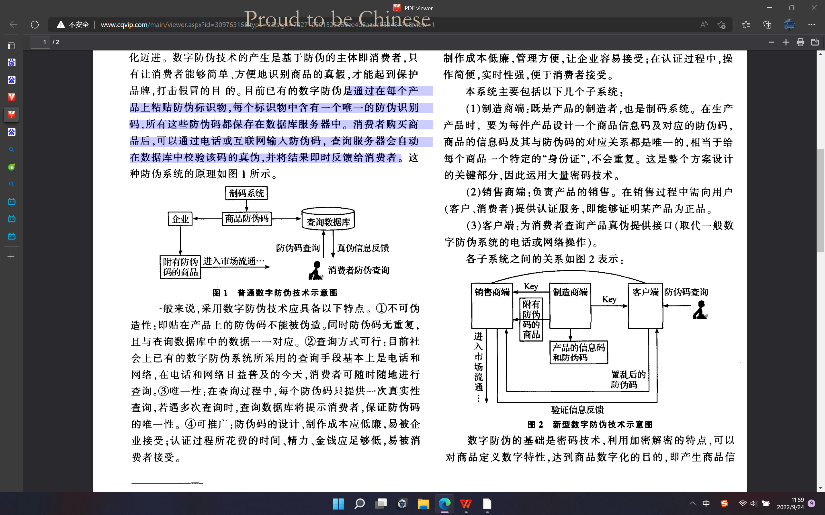

从这个普通数字防伪技术示意图不难看出，计算机在整个数字防伪中发挥着举足轻重的作用，如果没有计算机去达成制码系统，那么整个数字防伪系统就不能正常实施，而且，在实现查询数据库和消费者防伪查询之间，也是依靠着计算机来实现的，这项技术与计算机的关系可谓非常深。

从普及程度上看，目前“一物一码”产品质量防伪溯源系统应用已经非常普遍，而国内目前尚未有统一的业界标准，国家也未出台相应的行业准则，而这一行业已经发展了许久，已经成为了目前生活中不会刻意察觉到但是确实离不开的一项科学技术，所以，可以相信，这一行业的黎明，就在不远处，换言之，这一行业是大有可为的，如果能令计算机和这一行业获得更加紧密的联系，那么肯定能促进双方的共同发展。

国家虽然没有出台相应的行业准则，但并不代表没有关注这个行业，每年的3.15晚会，总能看见一些假冒伪劣产品被揭发，可见国家整治这种假冒伪劣的不良风气的坚定决心，在这种大背景下，数字防伪技术便能更加大放光彩，但这也对这项技术提出了更高的要求，目前数字防伪一种形式是一物一码溯源系统，一个好的防伪技术必须同时具备既难以伪造又能快速鉴别这两个特点。一物一码技术可以进一步增加防伪效果。赋予每个产品唯一的数字身份证，这个数字身份证会跟随产品“一生”，即从生产，代理，物流，终端销溯源，直到最终的消费者手中。就是保障产品在整个过程的完整性，中间任何一个环节出错 ，消费者都可以拒绝。厂家更可以通过过程监控持续改进生产物流线，通过积.分抽奖活动做到精准营销，锁定目标客户群。这是在生活中非常常见的一种防伪标识。

在国内，有不少在数字防伪方面进行研究并取得不少成果的公司，如上海的中商，为李宁，汤臣倍健等知名品牌制作了防伪标签。在根据中商的官网网页，他们在制作防伪标签时，采用的是数码防伪技术，并且防伪码由军用级加密算法生成（划重点），军用级，最低，也能保证了防伪码难破解的特点。

总结

在第一次导论课上老师提到过一句，这是他第一次上开学第一课，他也是我除了导员认识的第一个老师（也是第一个见面的老师，因为进了学校那几天在宿舍静默），在跟随老师学习了一个学期的计算科学导论之后，对计算机的兴起，计算机得以发展背后无数伟人默默的付出和无数的失败，计算机不同的发展阶段，数学和计算机之前的爱恨情仇，也明白了计算机的硬件构造，尤其是芯片，得到了一个更加深刻的认知，并对“用计算机挖油”有了兴趣。除此之外，还对计算机的构造，计算机的用途，有了更加深刻的认知，这不仅仅是一个生活中常见的电子设备，也不仅仅是一个工具，它可以成为武器，成为助力民族发展的利器。目前并没有完全讲完，我自己也在不断地看课本，争取不断加深对计算机的理解和认知。

关于这次的分组演讲，我作为一名回答问题的人，准备的并不是很充分，回答得并没有我想的那么好。但是总的来说，数字防伪技术，是一种未来可期的技术，在经历了多次革新之后，从最开始的激光防伪到查询式数码防伪标签，再到纹理防伪标签，再到安全线防伪纸技术，再到现在的纹理防伪、安全线防伪纸技术+移动互联网技术，一代代发展，一代代革新，可以说，数字防伪已经成为了生活中的“常客”。尽管国家还没有出台相关的行业规范，但是，这个行业的未来是可以期待的，在科技不断发展的今天，发展的不仅是复兴所需要的，一些造假的科技也逐渐发展，而数字防伪便可以对这些所谓的造假科技进行“毁灭性打击”，当然，正如没有绝对完整的玉，数字防伪技术仍然存在不足，这亦可以成为我们将来的研究方向——这个行业大有可为。

随着人们生活水品的提高，消费在不断升级，人们对产品质量和附加值越来越看重，查询真伪和溯源信息顺应消费者的消费心理。不仅如此，国家也颁布相关政策大力提倡产品溯源。所以从发展社会发展趋势来说，防伪溯源是必然的。仔细想想现在许多厂商的营销策略，某个品牌和某个IP联动，然后出个限量款，每一款都可以在官网查到相应的编号，再给你贴上一个永久绝版的标签，那么，肯定会有所谓的“国产优质款”伪装成正版，之后搞一个同样的编号，以10倍甚至更多卖出去，总会有“真爱党”上当，这时候就体现出数字防伪的好处了，在官网查询不对，及时止损，说不准还能减少很多损失——数字防伪帮助消费者更好的确保自己所购买的商品是正品。从而实现消费者，厂商，还有防伪公司三赢的局面。而且，数字防伪技术和计算机联系很深，如果没有计算机，那么数字防伪就只能称作防伪技术了，充其量只是比我们祖先用过的先进一点，而正是因为计算机的出现，使得数字防伪从可能变为了现实，而且取得了极大的发展。计算机可以为数字防伪提供数据库和其他的技术支持，而数字防伪又可以反过来促进计算机相应功能的进一步开发，这也是一种双赢。

言而总之，总而言之，数字防伪作为一种新兴技术，已经取得了不错的成就，而且，有着相当可看的前景，而且，已经注定其未来的发展是与计算机分不开的，所以，对于我等，更是大有可为的！

参考文献

《中国消费者协会商品防伪信息查询系统》

《数字防伪技术的研究与应用》

[1]:《防伪技术发展史》

# [2]:**揭秘防伪技术发展史**

[3]:Anti-counterfeiting digital watermarking algorithm for printed QR barcode

[4]:《**Direct laser printing of high-resolution physically unclonable anti-counterfeit labels》**

**[5]:《区块链的研究与应用》**

附录：

Github

[liuzitwo (github.com)](https://github.com/liuzitwo)

观察者网：

[个人主页_风闻 (guancha.cn)](https://user.guancha.cn/user/personal-homepage?uid=1294098)

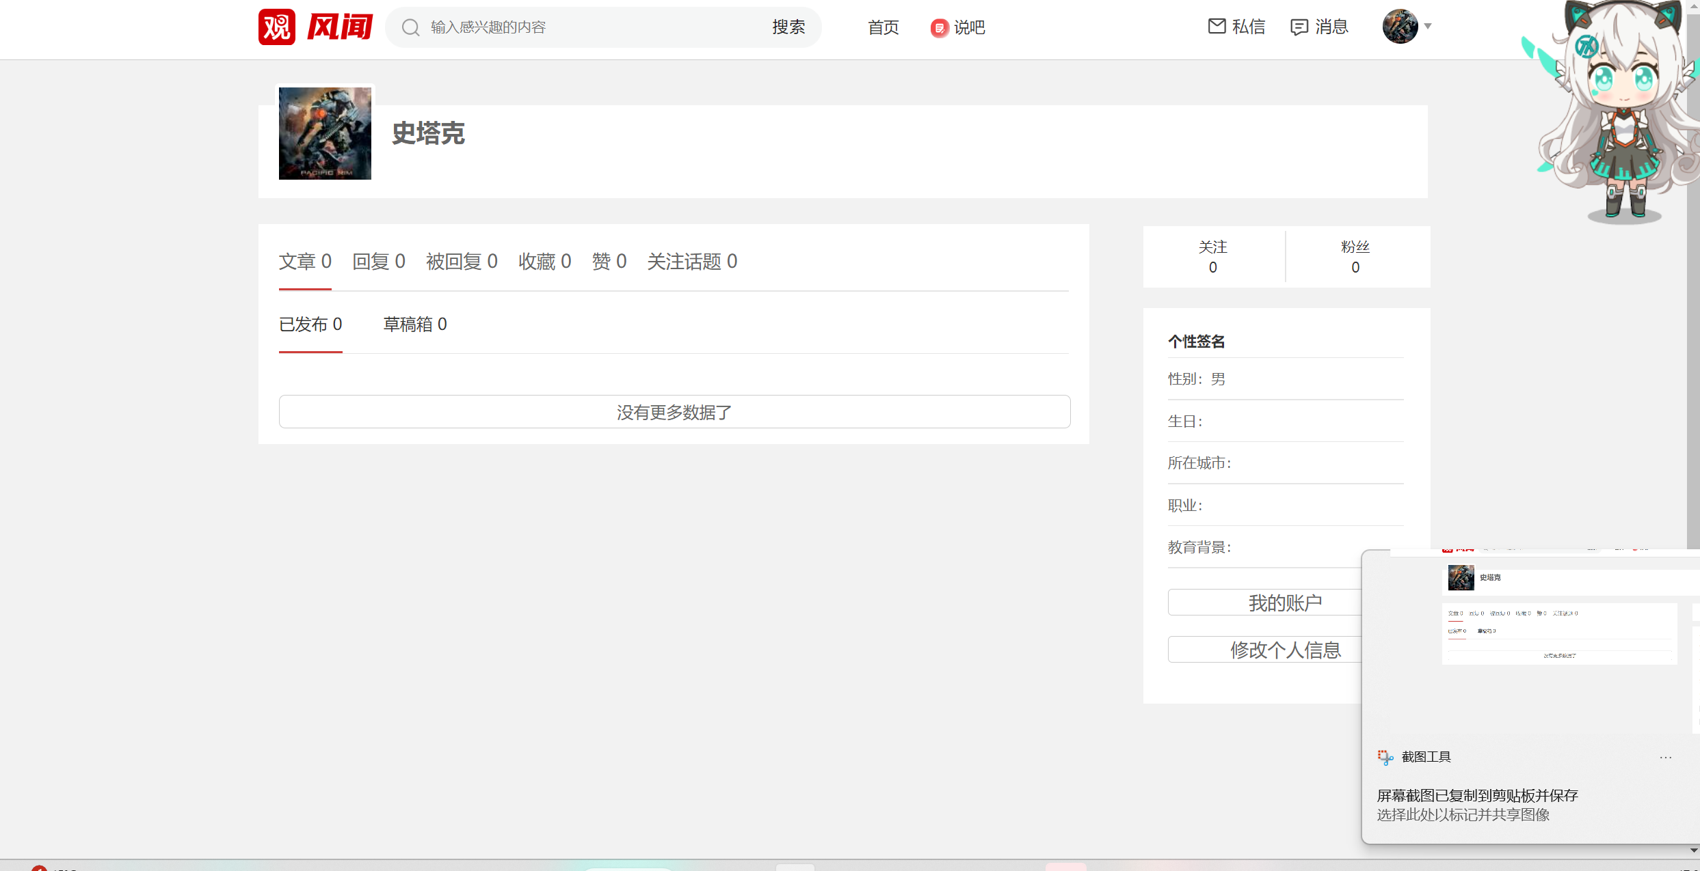

学习强国：

[我的积分 (xuexi.cn)](https://pc.xuexi.cn/points/my-points.html)；

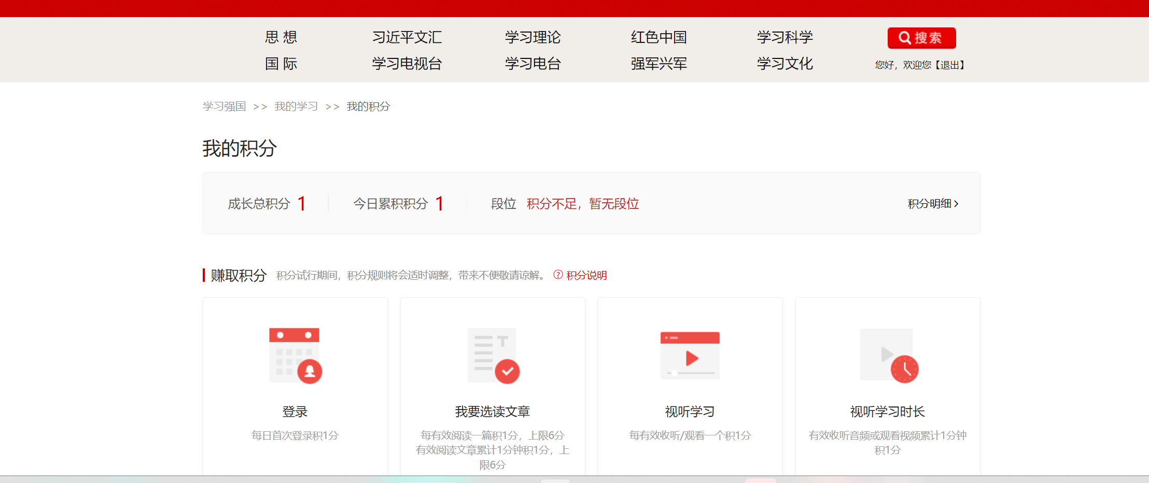

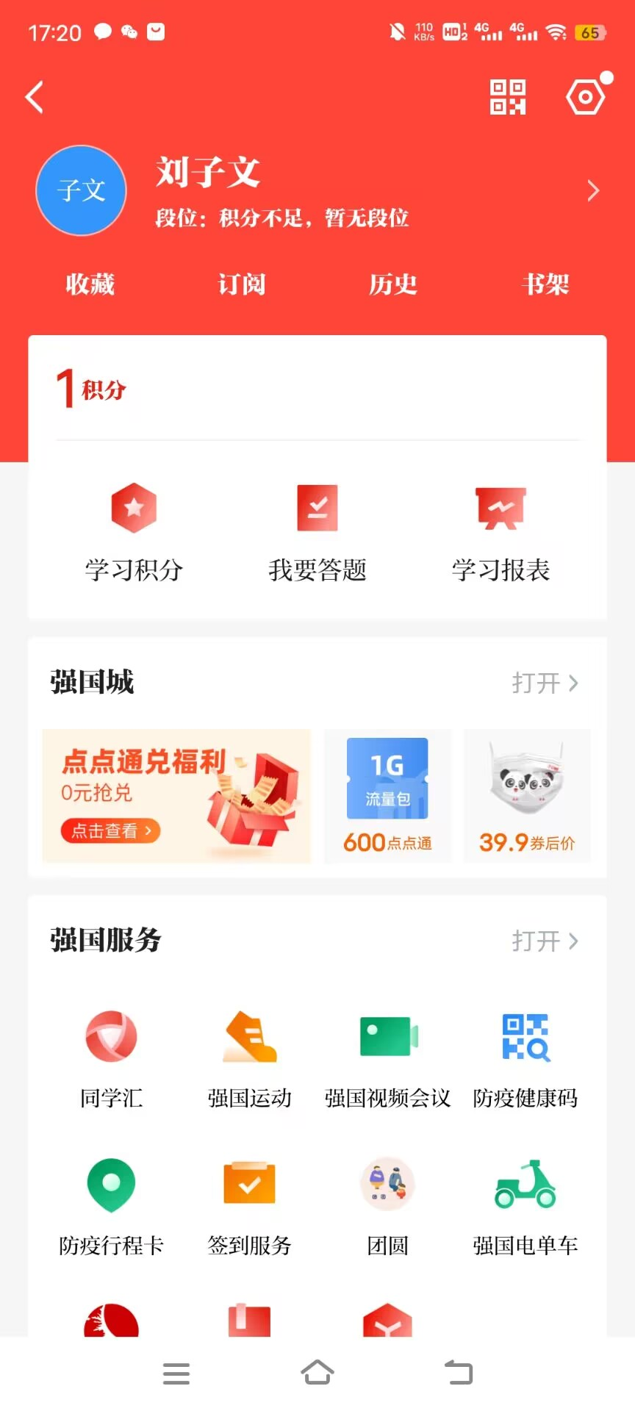

哔哩哔哩：

[一个危险的流浪者的个人空间_哔哩哔哩_bilibili](https://space.bilibili.com/1558536757?spm_id_from=333.788.0.0)

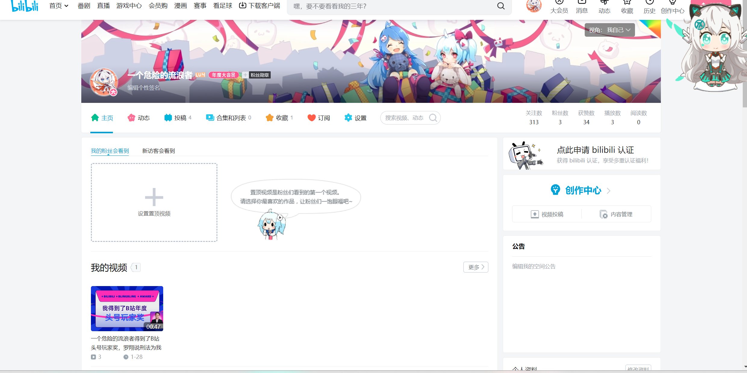

CSDN：

[(8条消息) 史塔克193的博客_CSDN博客-领域博主](https://blog.csdn.net/qq_72939586?spm=1000.2115.3001.5343)

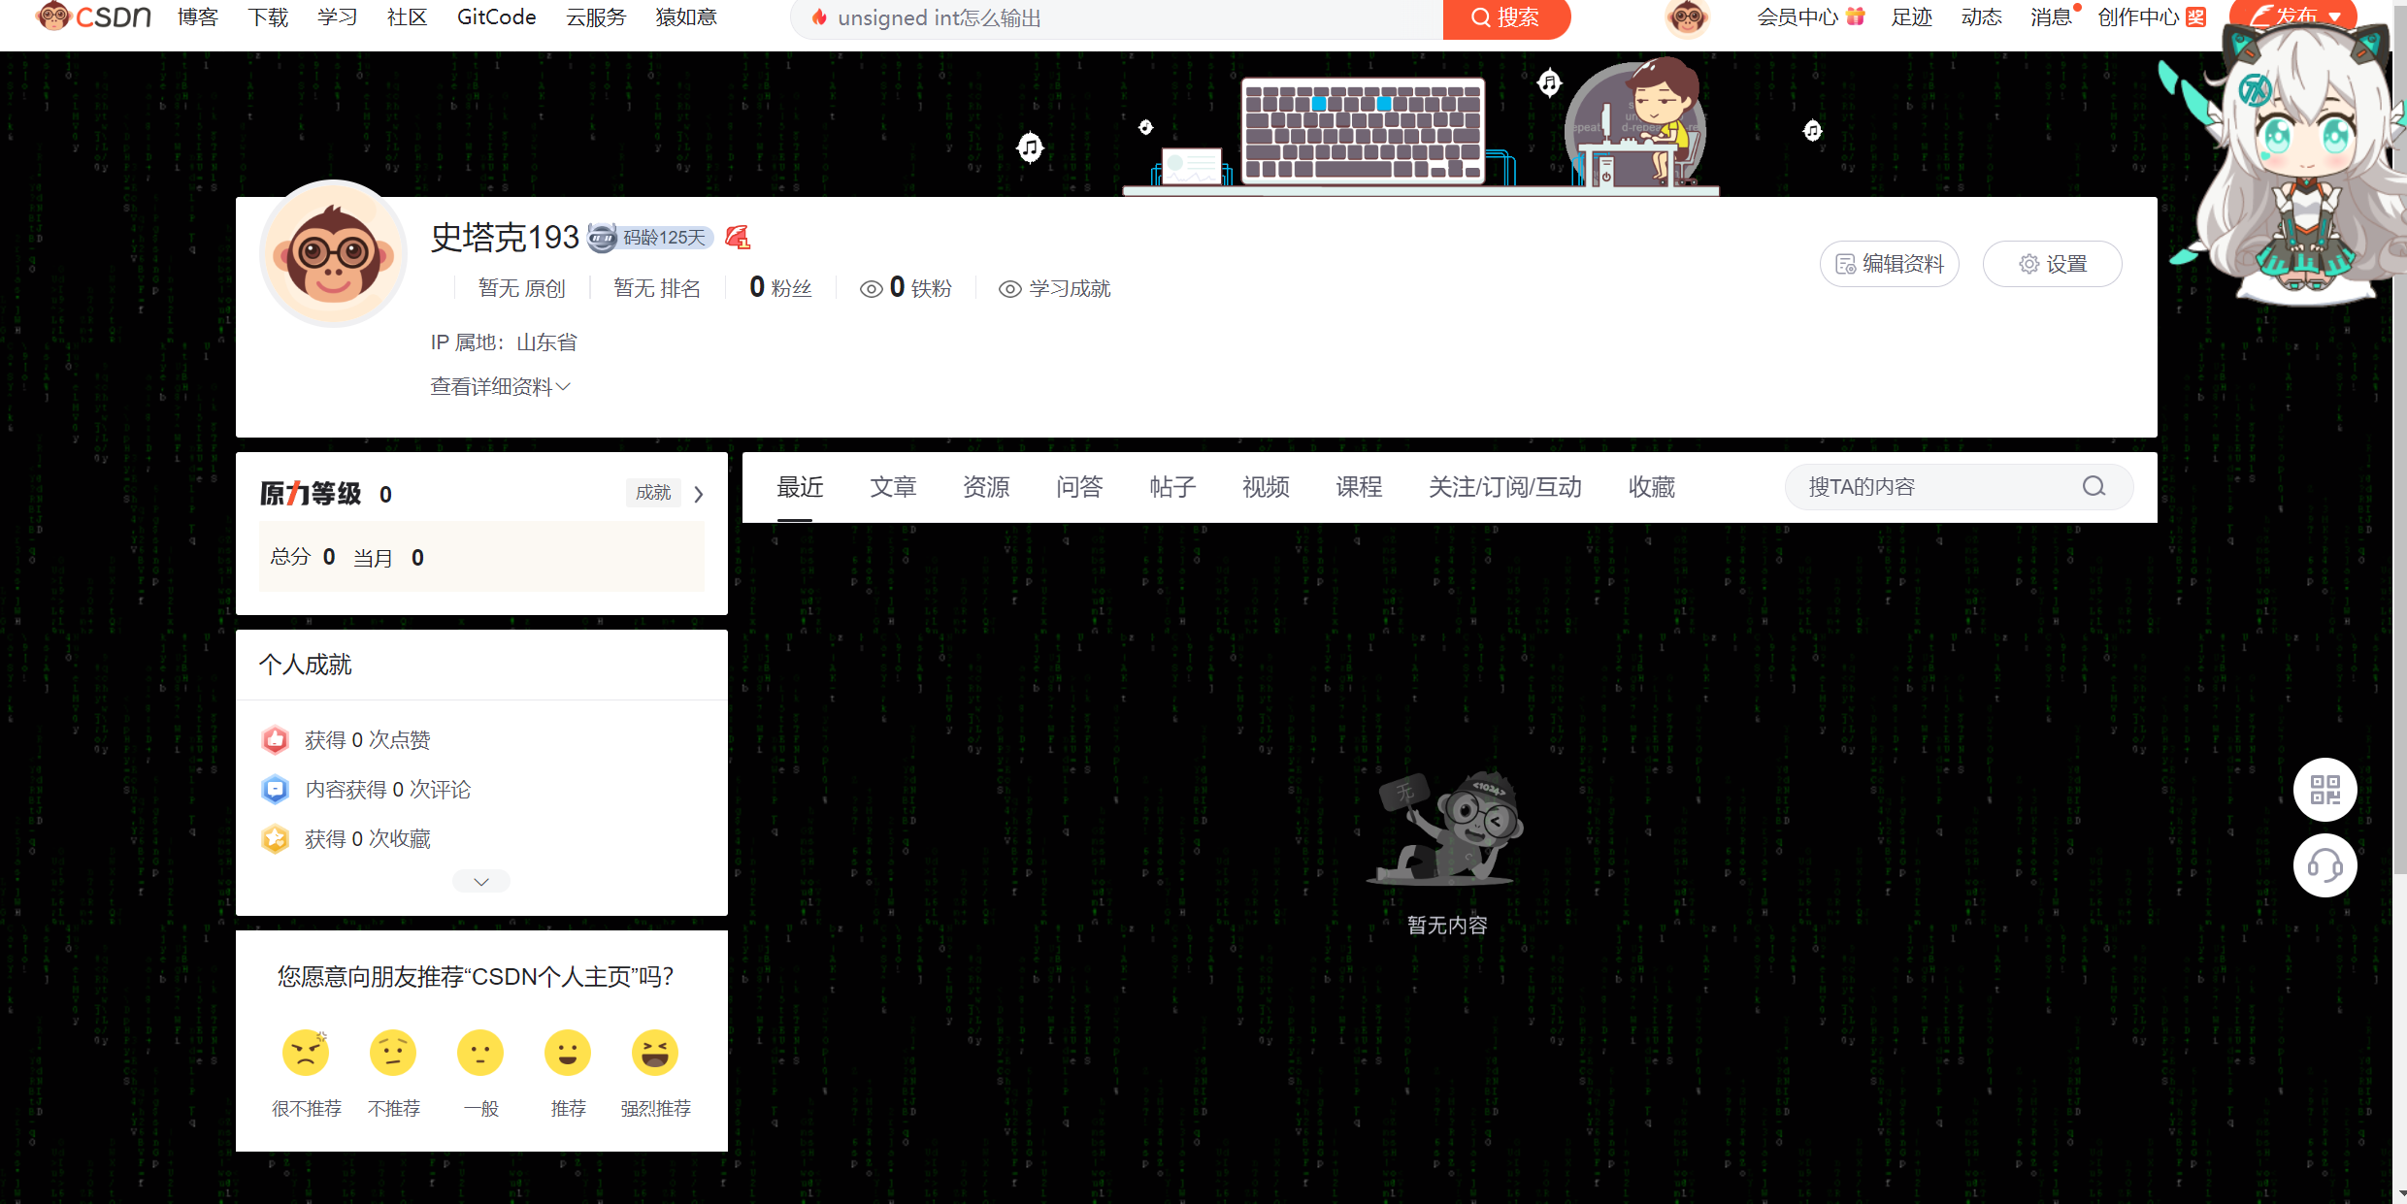

博客园：

[stark-e的主页 - 博客园 (cnblogs.com)](https://home.cnblogs.com/u/3047235)

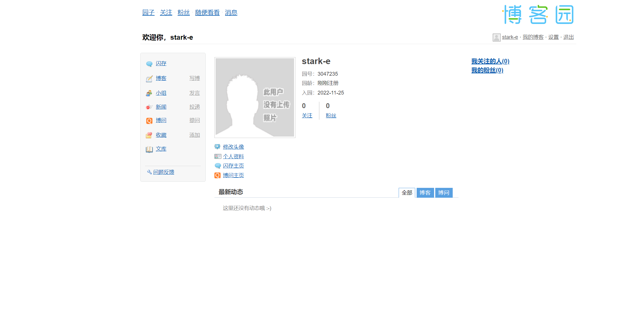

小木虫：

[lzw777 - 用户 - 小木虫论坛-学术科研互动平台 (muchong.com)](http://muchong.com/bbs/space.php?uid=32332360)

